# HỌC VIỆN CÔNG NGHỆ BƯU CHÍNH VIỄN THÔNG



Đảm Bảo Chất Lượng Phần Mềm

|  |  |
| --- | --- |
| **Giảng viên hướng dẫn** | **: Đỗ Thị Bích Ngọc** |
| **Nhóm học phần** | **: 06** |
| **Nhóm** | **: 01** |
| **Thành viên** | **: Nguyễn Quang Hà – B21DCCN312**  **Bùi Minh Quang – B19DCCN518** |

***Hà Nội – 2025***

1. **Công cụ và Thư viện sử dụng**
   * **IntelliJ IDEA :** Dùng để phát triển, viết và chạy các unit test cho dự án. IntelliJ IDEA là một công cụ phát triển mạnh mẽ cho Java, hỗ trợ tích hợp với JUnit, Spring Boot và các công cụ kiểm thử khác. Các tính năng như kiểm tra lỗi, đề xuất mã và hỗ trợ tích hợp với Git giúp tăng hiệu quả trong quá trình phát triển.
   * **JUnit 5:** Được sử dụng để thực hiện các unit test. Đây là framework kiểm thử phổ biến trong Java cho phép dễ dàng viết, chạy và quản lý các test case.
   * **Spring Boot Test:** Được sử dụng để kiểm tra các service trong môi trường Spring Boot. Các annotation như @SpringBootTest, @Transactional, và @Rollback giúp kiểm tra trong môi trường Spring Boot một cách chính xác.
2. **Các Function/Class/File được kiểm thử và các function không test**
3. **Các Function/Class/File được kiểm thử**
   * **UserService**

(File: UserServiceCreateTest.java, UserServiceDeleteTest.java, UserServiceLoginTest.java, UserServiceLogoutTest.java, UserServiceSearchTest.java)

# SubcribeService

(File: SubcribeServiceCreateTest.java, SubcribeServiceDeleteTest.java, SubcribeServiceSearchTest.java)

# SaleorderService

(File: SaleorderServiceCreateTest.java, SaleorderServiceDeleteTest.java, SaleorderServiceSearchTest.java)

# SaleorderProductsService

(File: SaleorderProductsServiceSearchTest.java, SaleorderProductsServiceGetByIdTest.java)

# RoleService

(File: RoleServiceLoadRoleByRoleNameTest.java)

# PromotionService

(File: PromotionServiceCreateTest.java, PromotionServiceDeleteTest.java, PromotionServiceSearchTest.java)

# ProductService

(ProductServiceAddTest.java, ProductServiceDeleteTest.java, ProductServiceSearchTest.java, ProductServiceUpdateTest.java)

# ManufacturerService

(File: ManufacturerServiceCreateTest.java, ManufacturerServiceDeleteTest.java, ManufacturerServiceFindAllTest.java, ManufacturerServiceSearchTest.java)

# ContactService

(ContactServiceFindAllTest.java, ContactServiceImplDeleteTest.java, ContactServiceSearchTest.java)

# CategoriesService

(File: CategoriesServiceCreateTest.java, CategoriesServiceDeleteTest.java, CategoriesServiceFindAllTest.java, CategoriesServiceSearchTest.java)

# CategoriesBlogService

(File: CategoriesBlogServiceCreateTest.java, CategoriesBlogServiceDeleteTest.java, CategoriesBlogServiceFindAllTest.java,

CategoriesBlogServiceSearchTest.java, CategoriesBlogServiceUpdateTest.java)

# BlogService

(File: BlogServiceAddTest.java, BlogServiceDeleteTest.java, BlogServiceSearchTest.java, BlogServiceUpdateTest.java)

# AuthorService

(File: AuthorServiceCreateTest.java, AuthorServiceDeleteTest.java, AuthorServiceFindAllTest.java, AuthorServiceSearchTest.java, AuthorServiceUpdateTest.java)

# Các function/file/class không test

|  |  |
| --- | --- |
| **Tên class** | **Lý do** |
| MailServiceImpl.java | Class MailServiceImpl là một lớp dịch vụ chịu trách nhiệm gửi email thông qua thư viện JavaMailSender. Vì đây là một lớp liên quan đến |

|  |  |
| --- | --- |
|  | tương tác với dịch vụ bên ngoài (email server), việc test trực tiếp lớp này thông qua các unit test sẽ gặp khó khăn do sự phụ thuộc vào môi trường thực tế và dịch vụ gửi email. |
| PaginateServiceImpl.java | Hàm không được sử dụng |

1. **Bộ testcase**

|  |  |  |  |  |  |  |  |
| --- | --- | --- | --- | --- | --- | --- | --- |
| **STT** | **Service** | **Tên Class** | **Tên Function** | **Mục tiêu kiểm thử** | **Đầu vào** | **Kết quả mong đợi** | **Ghi chú** |
| 1 | Author Service | AuthorService UpdateTest | testUpdateAuthor_ Success | Kiểm thử cập nhật tác giả | Tác giả với tên "Nguyễn Du", tiểu sử "Tác giả của Truyện Kiều" | Tác giả được cập nhật với tên "Nguyễn Du Updated", tiểu sử "Tác giả của Truyện Kiều, phiên bản cập nhật" | PASS |
| 2 | AuthorService UpdateTest | testUpdateAuthor_ Fail_NameTooSho rt | Kiểm thử cập nhật tên tác giả quá ngắn | Tác giả với tên "AB", tiểu sử "Tác giả của Truyện Kiều" | Tên tác giả không được cập nhật thành "AB". | FALSE: Tên được cập nhật |
| 3 | AuthorService UpdateTest | testUpdateAuthor_ Fail_BiographyIs Null | Kiểm thử cập nhật tiểu sử tác giả để trống | Tác giả với tên "Nguyễn Du", tiểu sử "Tác giả của Truyện Kiều", tiểu sử bị đặt thành null | Không cập nhật tiểu sử | FAlSE: Không có bất kì ngoại lệ nào được ném ra, kết quả được cập nhật |
| 4 | AuthorService CreateTest | testCreateAuthor_ SuccessWithRollb ack | Kiểm thử tạo tác giả | Tác giả với tên "Nguyễn Nhật Ánh", tiểu sử "Tác giả nổi tiếng với các tác phẩm văn học thiếu nhi." | Tác giả được lưu thành công và ID không được null. | PASS |
| 5 | AuthorService CreateTest | testCreateAuthor_ Fail_NameIsNull | Kiểm thử tạo tác giả khi tên tác giả bị null | Tác giả với tiểu sử "Tác giả không có tên." | Ném ra ngoại lệ PersistenceException cho thấy là ko được tạo | PASS |
| 6 | AuthorService CreateTest | testCreateAuthor_ Fail_NameTooSho rt | Kiểm thử tạo tác giả với tên không đúng | Tác giả với tên "ABC", tiểu sử "Tác giả mới." | Không tạo tác giả | FALSE: vẫn tạo tác giả |
| 7 | AuthorService CreateTest | testCreateAuthor_ Fail_BiographyIs Null | Kiểm thử tạo tác giả khi tiểu sử trống | Tác giả với tên "Nguyễn Văn Chính", tiểu sử để trống | Không tạo tác giả | PASS |
| 8 | AuthorService DeleteTest | testDelete_Author Entity | Kiểm thử xóa tác giả theo đối tượng | Tác giả với tên "Author To Delete", tiểu sử "This author will be deleted" | Tác giả bị xóa khỏi cơ sở dữ liệu và không thể tìm thấy trong DB. | FASS |

|  |  |  |  |  |  |  |  |
| --- | --- | --- | --- | --- | --- | --- | --- |
| 9 |  | AuthorService DeleteTest | testDeleteById | Kiểm thử xóa tác giả theo ID | Tác giả với tên "Author To Delete By Id", tiểu sử "This author will be deleted by ID" | Tác giả bị xóa khỏi cơ sở dữ liệu và không thể tìm thấy khi tìm theo ID trong DB. | PASS |
| 10 | AuthorService FindAllTest | testFindAll_NotE mpty | Kiểm thử danh sách tác giả không rỗng |  | Trả về danh sách tác giả | PASS |
| 11 | AuthorService FindAllTest | testFindAll_Conta insKnownAuthor | Kiểm thử danh sách tác giả có ID 52 | ID =52 | Tác giả id là 52 | PASS |
| 12 | AuthorService SearchTest | testSearchWithExi stingKeyword | Kiểm thử tìm tác giả với từ khóa có trong cơ sở dữ liệu | Từ khóa tìm kiếm "Tố Hữu" | Kết quả tìm kiếm có tác giả "Tố Hữu". | PASS |
| 13 | AuthorService SearchTest | testSearchWithExi stingKeyword_No tAvailable | Kiểm thử tìm tác giả với từ khóa không có trong cơ sở dữ liệu | Từ khóa tìm kiếm "abcxyz" | Kết quả tìm kiếm không có tác giả nào. | PASS |
| 14 | AuthorService SearchTest | testSearchById | Kiểm thử tìm tác giả theo ID trong cơ sở dữ liệu | ID tìm kiếm là 52 | Kết quả tìm kiếm trả về tác giả có ID là 52. | PASS |
| 15 | AuthorService SearchTest | testSearchByBiogr aphyKeyword | Kiểm thử tìm tác giả theo từ khóa trong tiểu sử | Từ khóa tiểu sử "Tố Hữu là nhà thơ lớn của dân tộc" | Kết quả tìm kiếm có tác giả có tiểu sử chứa từ khóa. | PASS |
| 16 | AuthorService SearchTest | testSearchByNonE xistentId | Kiểm thử tìm tác giả với ID không tồn tại | ID tìm kiếm là 20 | Kết quả tìm kiếm không có tác giả nào. | PASS |
| 17 | AuthorService SearchTest | testSearchByNonE xistentBiography | Kiểm thử tìm tác giả với tiểu sử không tồn tại | Tiểu sử tìm kiếm "HTK number one" | Kết quả tìm kiếm không có tác giả nào. | PASS |
| 18 | Blog Service | BlogServiceA ddTest | testAddBlog_Succ ess_WithAvatarA ndPictures | Kiểm thử thêm blog hợp lệ với avatar và hình ảnh | Tên blog: "Blog về Lập Trình Java", Tiểu sử: "Mô tả ngắn về blog lập trình Java", Avatar và 2 hình ảnh | Không thêm thành công | PASS |
| 19 | BlogServiceA ddTest | testAddBlog_Succ ess_WithAvatarO nly | Kiểm thử thêm blog với avatar nhưng không có hình ảnh | Tên blog: "Blog về Lập Trình Python", Tiểu sử: "Mô tả ngắn về blog lập trình Python", Avatar và không có hình ảnh | Không thêm thành công | PASS |

|  |  |  |  |  |  |  |  |
| --- | --- | --- | --- | --- | --- | --- | --- |
| 20 |  | BlogServiceA ddTest | testAddBlog_Fail_ TitleIsNull | Kiểm thử thêm blog với tên null (thất bại) | Tiêu đề null, Tiểu sử: "Mô tả ngắn", Tiểu sử chi tiết: "Mô tả chi tiết", Avatar có sẵn | Không thêm thành công | PASS |
| 21 | BlogServiceA ddTest | testAddBlog_Succ ess_NoAvatarNoP ictures | Kiểm thử thêm blog không có avatar và hình ảnh | Tên blog: "Blog về Lập Trình C++", Tiểu sử: "Mô tả ngắn về blog lập trình C++", Không có avatar và hình ảnh | Blog không được lưu vì phải có avatar | False: Blog vẫn được lưu |
| 22 | BlogServiceD eleteTest | testRemoveBlog_ Success | Kiểm thử xóa blog hợp lệ | Tên blog: "Blog về Lập Trình Java", Tiểu sử: "Mô tả ngắn về blog lập trình Java", Avatar và 1 hình ảnh | Blog bị xóa khỏi cơ sở dữ liệu, không tìm thấy trong DB | PASS |
| 23 | BlogServiceD eleteTest | testRemoveBlog_ NonExistentId | Kiểm thử xóa blog với ID không tồn tại | ID tác giả không tồn tại (ID = 999) | Không tìm thấy ID | PASS |
| 24 | BlogServiceSe archTest | testSearchWithExi stingSeo | Kiểm thử tìm blog theo SEO | SEO của blog đã được tạo trong test trước | Kết quả tìm kiếm phải trả về blog với SEO đúng | PASS |
| 25 | BlogServiceSe archTest | testSearchWithExi stingKeywordInTi tle | Kiểm thử tìm blog theo từ khóa trong tiêu đề | Từ khóa tìm kiếm "Python" trong tiêu đề blog "Blog về Lập Trình Python" | Kết quả tìm kiếm phải trả về blog chứa từ khóa "Python" trong tiêu đề | PASS |
| 26 | BlogServiceSe archTest | testSearchWithExi stingKeywordInSh ortDescription | Kiểm thử tìm blog theo từ khóa trong mô tả ngắn | Từ khóa tìm kiếm "mô tả ngắn" trong mô tả ngắn của blog "Blog về Lập Trình C++" | Kết quả tìm kiếm phải trả về blog chứa từ khóa "mô tả ngắn" trong mô tả ngắn | False : không tìm ra blog liên quan |
| 27 | BlogServiceSe archTest | testSearchWithExi stingKeywordInD etailDescription | Kiểm thử tìm blog theo từ khóa trong mô tả chi tiết | Từ khóa tìm kiếm "chi tiết" trong mô tả chi tiết của blog "Blog về Lập Trình Ruby" | Kết quả tìm kiếm phải trả về blog chứa từ khóa "chi tiết" trong mô tả chi tiết | PASS |
| 28 | BlogServiceSe archTest | testSearchWithNo nExistentKeyword | Kiểm thử tìm blog với từ khóa không tồn tại | Từ khóa tìm kiếm "abcxyz" (không tồn tại) | Kết quả tìm kiếm phải không trả về blog nào | PASS |
| 29 | BlogServiceSe archTest | testSearchWithCat egoryId | Kiểm thử tìm blog theo categoryId | categoryId = 1 (không set categoryBlog) | Kết quả tìm kiếm phải có blog vì categoryBlog không ảnh hưởng | PASS |
| 30 | BlogServiceU pdateTest | testUpdateBlog_S uccess_WithNew AvatarAndPicture s | Kiểm thử cập nhật blog với avatar và hình ảnh mới | Blog đã có avatar và hình ảnh cũ, cập nhật với avatar và hình ảnh mới | Blog được cập nhật thành công, avatar và hình ảnh mới được lưu đúng | PASS |

|  |  |  |  |  |  |  |  |
| --- | --- | --- | --- | --- | --- | --- | --- |
| 31 |  | BlogServiceU pdateTest | testUpdateBlog_S uccess_NoAvatar NoPictures | Kiểm thử cập nhật blog mà không thay đổi avatar và hình ảnh | Blog đã có avatar và hình ảnh cũ, cập nhật mà không có avatar và hình ảnh | Blog được cập nhật thành công mà không thay đổi avatar và hình ảnh | PASS |
| 32 | BlogServiceU pdateTest | testUpdateBlog_F ail_NonExistentId | Kiểm thử cập nhật blog với ID không tồn tại | ID không tồn tại (ID = 999), Tiêu đề, mô tả ngắn, mô tả chi tiết mới | Không thể cập nhật blog vì ID không tồn tại | PASS |
| 33 | Categor ies Blog Service | CategoriesBlo gServiceCreat eTest | testCreateCategori esBlog_SuccessW ithRollback | Kiểm thử thêm danh mục blog hợp lệ, rollback sau khi test | Tên: "Tin Tức Sách", Mô tả: "Danh mục chứa các bài viết về tin tức sách", SEO: "tin-tuc-sach" | Không được thêm | False: Vẫn thêm thành công |
| 34 | CategoriesBlo gServiceCreat eTest | testCreateCategori esBlog_Fail_Nam eIsNull | Kiểm thử thêm danh mục blog không có tên (thất bại) | Mô tả: "Danh mục không có tên", SEO: "danh- muc-khong-ten" | Không được thêm | False: Vẫn thêm thành công |
| 35 | CategoriesBlo gServiceCreat eTest | testCreateCategori esBlog_Fail_Nam eTooShort | Kiểm thử thêm danh mục blog với tên quá ngắn (thất bại) | Tên: "AB", Mô tả: "Danh mục ngắn", SEO: "danh- muc-ngan" | Không được thêm | False: Vẫn thêm thành công |
| 36 | CategoriesBlo gServiceCreat eTest | testCreateCategori esBlog_Fail_Desc riptionIsNull | Kiểm thử thêm danh mục blog thiếu mô tả (thất bại) | Tên: "Sự Kiện Sách", SEO: "su-kien-sach" | Không cho phép Thêm | False: Vẫn thêm thành công |
| 37 | CategoriesBlo gServiceCreat eTest | testCreateCategori esBlog_Success_S eoIsNull | Kiểm thử thêm danh mục blog với SEO null | Tên: "Đánh Giá Sách", Mô tả: "Danh mục chứa các bài đánh giá sách", SEO: null | Không được lưu | False: Vẫn lưu danh mục |
| 38 | CategoriesBlo gServiceDelet eTest | testDelete_Catego riesBlogEntity | Kiểm thử xóa danh mục blog hợp lệ | Tên: "CategoriesBlog To Delete", Mô tả: "This categories blog will be deleted", SEO: "categories-blog-to- delete" | Danh mục blog bị xóa thành công khỏi cơ sở dữ liệu | PASS |

|  |  |  |  |  |  |  |  |
| --- | --- | --- | --- | --- | --- | --- | --- |
| 39 |  | CategoriesBlo gServiceDelet eTest | testDeleteById | Kiểm thử xóa danh mục blog theo ID | Tên: "CategoriesBlog To Delete By Id", Mô tả: "This categories blog will be deleted by ID", SEO: "categories-blog-to- delete-by-id" | Danh mục blog bị xóa thành công khi xóa theo ID | PASS |
| 40 | CategoriesBlo gServiceFind AllTest | testFindAll_NotE mpty | Kiểm thử danh sách danh mục blog không rỗng | Danh mục blog "Tin Tức Sách" được lưu trước đó | Danh sách danh mục blog không rỗng | PASS |
| 41 | CategoriesBlo gServiceFind AllTest | testFindAll_Conta insKnownCategori esBlog | Kiểm thử danh sách danh mục blog | Danh mục blog "Tin Tức Sách" | Danh sách chứa danh mục blog có ID đã biết | PASS |
| 42 | CategoriesBlo gServiceSearc hTest | testSearchWithExi stingSeo | Kiểm thử tìm danh mục blog theo SEO | SEO: "tin-tuc-sach" | Kết quả tìm kiếm có danh mục blog với SEO 'tin-tuc- sach' | PASS |
| 43 | CategoriesBlo gServiceSearc hTest | testSearchWithNo nExistentSeo | Kiểm thử tìm danh mục blog với SEO không tồn tại | SEO: "abcxyz" | Kết quả tìm kiếm không có danh mục blog với SEO 'abcxyz' | PASS |
| 44 | CategoriesBlo gServiceSearc hTest | testSearchByNam e | Kiểm thử tìm kiếm theo tên danh mục | Name của danh mục blog Tin Tức Sách" | Kết quả tìm kiếm trả về danh mục blog | PASS |
| 45 | CategoriesBlo gServiceSearc hTest | testSearchByNonE xistentId | Kiểm thử tìm danh mục blog theo ID không tồn tại | ID: 999 | Kết quả tìm kiếm không có danh mục blog với ID không tồn tại | PASS |
| 46 | CategoriesBlo gServiceUpdat eTest | testUpdateCategor iesBlog_Success | Kiểm thử cập nhật danh mục blog thành công | Tên cũ: "Tin Tức Sách", Mô tả cũ: "Danh mục chứa các bài viết về tin tức sách", SEO cũ: "tin- tuc-sach", Cập nhật: "Tin Tức Sách Cập Nhật", Mô tả cập nhật, SEO cập nhật | Danh mục blog được cập nhật thành công, các trường dữ liệu khớp | PASS |
| 47 | CategoriesBlo gServiceUpdat eTest | testUpdateCategor iesBlog_Fail_Non ExistentId | Kiểm thử cập nhật danh mục blog với ID không tồn tại | ID: 999 (ID không tồn tại), Tên, mô tả và SEO cũ | Một danh mục mới sẽ được tạo, ID sẽ không phải 999 | PASS |
| 48 | CategoriesBlo gServiceUpdat eTest | testUpdateCategor iesBlog_Fail_Nam eTooShort | Kiểm thử cập nhật danh mục blog với tên quá ngắn | Tên cũ: "Tin Tức Sách", Cập nhật tên thành "AB" | Không được cập nhật | False: tên bj cập nhật |
| 49 | CategoriesBlo gServiceUpdat eTest | testUpdateCategor iesBlog_Fail_Nam eIsNull | Kiểm thử cập nhật danh mục blog với tên null | Tên cũ: "Tin Tức Sách", Cập nhật tên thành null | Không cho phép cập nhật | False: Không ném ra ngoại lệ, vẫn cập nhật |

|  |  |  |  |  |  |  |  |
| --- | --- | --- | --- | --- | --- | --- | --- |
| 50 |  | CategoriesBlo gServiceUpdat eTest | testUpdateCategor iesBlog_Fail_Desc riptionIsNull | Kiểm thử cập nhật danh mục blog với mô tả null | Mô tả cũ: "Danh mục chứa các bài viết về tin tức sách", Cập nhật mô tả thành null | Không cho phép cập nhật | False: vẫn cập nhật thông tin |
| 51 | CategoriesBlo gServiceUpdat eTest | testUpdateCategor iesBlog_Success_ SeoIsNull | Kiểm thử cập nhật danh mục blog với SEO null | SEO cũ: "tin-tuc-sach", Cập nhật SEO thành null | Không cho phép cập nhật | False: vẫn cập nhật thông tin |
| 52 | Categor ies Service | CategoriesSer viceUpdateTe st | testUpdateCategor y_Success | Kiểm thử cập nhật danh mục thành công | Tên cũ: "Sách Văn Học", Mô tả cũ: "Danh mục sách văn học Việt Nam và thế giới", SEO cũ: "sach-van-hoc", Cập nhật: "Sách Văn Học Cập Nhật", Mô tả cập nhật, SEO cập nhật | Danh mục được cập nhật thành công, các trường dữ liệu khớp | PASS |
| 53 | CategoriesSer viceUpdateTe st | testUpdateCategor y_Fail_NonExiste ntId | Kiểm thử cập nhật danh mục với ID không tồn tại | ID: 999, Tên: "Danh Mục Không Tồn Tại", Mô tả: "Mô tả không tồn tại", SEO: "danh-muc-khong- ton-tai" | Không tìm thấy id | PASS |
| 54 | CategoriesSer viceUpdateTe st | testUpdateCategor y_Fail_NameTooS hort | Kiểm thử cập nhật danh mục với tên quá ngắn | Tên cũ: "Sách Văn Học", Cập nhật tên thành "AB" | Tên không được cập nhật | False: Tên danh mục được cập nhật |
| 55 | CategoriesSer viceUpdateTe st | testUpdateCategor y_Fail_Descriptio nIsNull | Kiểm thử cập nhật danh mục với mô tả null | Mô tả cũ: "Danh mục sách văn học", Cập nhật mô tả thành null | Không cập nhật khi mô tả trống | False: Vẫn cập nhật được |
| 56 | CategoriesSer viceUpdateTe st | testUpdateCategor y_Success_SeoIsN ull | Kiểm thử cập nhật danh mục với SEO null | SEO cũ: "sach-van-hoc", Cập nhật SEO thành null | Không cho phép cập nhật | False: Vẫn cập nhật được |
| 57 | CategoriesSer viceCreateTes t | testCreateCategor y_SuccessWithRol lback | Kiểm thử thêm danh mục hợp lệ | Tên: "Sách Văn Học", Mô tả: "Danh mục sách văn học", SEO: "sach- van-hoc" | Không cho phép cập nhật | False: Vẫn cập nhật được |
| 58 | CategoriesSer viceCreateTes t | testCreateCategor y_Fail_NameIsNu ll | Kiểm thử thêm danh mục không có tên (thất bại) | Mô tả: "Danh mục không có tên", SEO: "sach-van- hoc" | Không cho phép thêm | False:Vẫn thêm được |

|  |  |  |  |  |  |  |  |
| --- | --- | --- | --- | --- | --- | --- | --- |
| 59 |  | CategoriesSer viceCreateTes t | testCreateCategor y_Fail_NameTooS hort | Kiểm thử thêm danh mục với tên quá ngắn | Tên: "AB", Mô tả: "Danh mục ngắn", SEO: "sach- ab" | Không lưu | False: Vẫn lưu |
| 60 | CategoriesSer viceCreateTes t | testCreateCategor y_Fail_Descriptio nIsNull | Kiểm thử thêm danh mục thiếu mô tả | Tên: "Sách Lịch Sử", SEO: "sach-lich-su" | Không cho thêm | False: vẫn thêm thành công |
| 61 | CategoriesSer viceCreateTes t | testCreateCategor y_Success_SeoIsN ull | Kiểm thử thêm danh mục với SEO null | Tên: "Sách Khoa Học", Mô tả: "Danh mục sách khoa học", SEO: null | Không cho phép thêm | False: Vẫn thêm thành công |
| 62 | CategoriesSer viceDeleteTes t | testDelete_Catego ryEntity | Kiểm thử xóa danh mục hợp lệ | Tên: "Category To Delete", Mô tả: "This category will be deleted", SEO: "category-to- delete" | Danh mục bị xóa khỏi cơ sở dữ liệu, không tìm thấy trong DB | PASS |
| 63 | CategoriesSer viceDeleteTes t | testDeleteById | Kiểm thử xóa danh mục theo ID | Tên: "Category To Delete By Id", Mô tả: "This category will be deleted by ID", SEO: "category- to-delete-by-id" | Danh mục bị xóa theo ID, không tìm thấy khi tìm theo ID | PASS |
| 64 | CategoriesSer viceFindAllTe st | testFindAll_NotE mpty | Kiểm thử danh sách danh mục không rỗng | Danh mục "Sách Văn Học" được lưu trước đó | Danh sách không rỗng | PASS |
| 65 | CategoriesSer viceFindAllTe st | testFindAll_Conta insKnownCategor y | Kiểm thử danh sách chứa danh mục đã biết | Danh mục "Sách Văn Học" đã lưu và ID đã biết | Danh sách chứa danh mục với ID đã biết | PASS |
| 66 | CategoriesSer viceSearchTes t | testSearchWithExi stingSeo | Kiểm thử tìm danh mục theo SEO | SEO: "sach-van-hoc" | Kết quả tìm kiếm có danh mục với SEO 'sach-van-hoc' | PASS |
| 67 | CategoriesSer viceSearchTes t | testSearchWithNo nExistentSeo | Kiểm thử tìm danh mục theo SEO không tồn tại | SEO: "abcxyz" | Kết quả không có danh mục với SEO 'abcxyz' | PASS |
| 68 | CategoriesSer  viceSearchTes t | testSearchById | Kiểm thử tìm danh mục theo ID | ID: 52 (ID đã biết) | Kết quả tìm kiếm trả về danh mục với ID 52 | PASS |
| 69 | CategoriesSer viceSearchTes t | testSearchByNonE xistentId | Kiểm thử tìm danh mục theo ID không tồn tại | ID: 20 | Kết quả không có danh mục với ID không tồn tại | PASS |
| 70 | Contact Service | ContactServic eFindAllTest | testFindAll_NotE mpty | Kiểm thử danh sách liên hệ không rỗng | Liên hệ "Nguyen Van A" được lưu trước đó | Danh sách liên hệ không rỗng | PASS |
| 71 | ContactServic eFindAllTest | testFindAll_Conta insKnownContact | Kiểm thử danh sách chứa liên hệ đã biết | Liên hệ "Nguyen Van A" đã lưu và ID đã biết | Danh sách chứa liên hệ với ID đã biết, các trường khác khớp | PASS |

|  |  |  |  |  |  |  |  |
| --- | --- | --- | --- | --- | --- | --- | --- |
| 72 |  | ContactServic eImplDeleteT est | testDeleteContact_ ExistingId | Kiểm thử xóa liên hệ với ID tồn tại | Liên hệ "Nguyen Van A" được lưu trước đó | Liên hệ bị xóa thành công khỏi cơ sở dữ liệu | PASS |
| 73 | ContactServic eImplDeleteT est | testDeleteContact_ NonExistentId | Kiểm thử xóa liên hệ với ID không tồn tại | ID không tồn tại (ID = 999) | Không thể xóa liên hệ với ID không tồn tại | PASS |
| 74 | ContactServic  eImplDeleteT est | testDeleteContact_ InvalidId | Kiểm thử xóa liên hệ với ID nhỏ hơn 1 | ID = 0 | Không thể xóa liên hệ với ID nhỏ hơn 1 | PASS |
| 75 | ContactServic  eImplDeleteT est | testDeleteContact_ NegativeId | Kiểm thử xóa liên hệ với ID âm | ID = -1 | Không thể xóa liên hệ với ID âm | PASS |
| 76 | ContactServic eSearchTest | testSearchWithExi stingName | Kiểm thử tìm liên hệ theo tên | Tên: "Nguyen Van A" | Kết quả tìm kiếm có liên hệ với tên "Nguyen Van A" | PASS |
| 77 | ContactServic eSearchTest | testSearchWithExi stingEmail | Kiểm thử tìm liên hệ theo email | Email: "[nguyenvana@example.c](mailto:nguyenvana@example.c) om" | Kết quả tìm kiếm có liên hệ với email "[nguyenvana@example.com"](mailto:nguyenvana@example.com) | PASS |
| 78 | ContactServic eSearchTest | testSearchWithExi stingMessage | Kiểm thử tìm liên hệ theo tin nhắn | Tin nhắn: "test message" | Kết quả tìm kiếm có liên hệ với tin nhắn chứa "test message" | PASS |
| 79 | ContactServic eSearchTest | testSearchWithNo nExistentKeyword | Kiểm thử tìm liên hệ với từ khóa không tồn tại | Từ khóa tìm kiếm "abcxyz" | Không có liên hệ nào với từ khóa "abcxyz" trong danh sách | PASS |
| 80 | ContactServic eSearchTest | testSearchWithNul lSearchModel | Kiểm thử tìm liên hệ với searchModel null | Tìm kiếm không có từ khóa (searchModel = null) | Kết quả tìm kiếm phải có tất cả các liên hệ khi searchModel là null | PASS |
| 81 | Manufa cturer Service | Manufacturer ServiceCreate Test | testCreateManufac turer_SuccessWith Rollback | Kiểm thử thêm nhà sản xuất hợp lệ, rollback sau khi test | Tên: "NXB Kim Đồng", Địa chỉ: "123 Đường Láng, Hà Nội" | Nhà sản xuất được lưu thành công, ID không null, các trường khớp | PASS |
| 82 | Manufacturer ServiceCreate Test | testCreateManufac turer_Fail_NameIs Null | Kiểm thử thêm nhà sản xuất không có tên (thất bại) | Địa chỉ: "123 Đường Láng, Hà Nội" | Không cho phép thêm | False: Vẫn cho phép thêm |
| 83 | Manufacturer ServiceCreate Test | testCreateManufac turer_Fail_NameT ooShort | Kiểm thử thêm nhà sản xuất với tên quá ngắn (thất bại) | Tên: "AB", Địa chỉ: "123 Đường Láng, Hà Nội" | Nhà xuất bản không được lưu | False: Vẫn lưu |
| 84 | Manufacturer ServiceCreate Test | testCreateManufac turer_Fail_Addres sIsNull | Kiểm thử thêm nhà sản xuất thiếu địa chỉ (thất bại) | Tên: "NXB Trẻ" | Không cho phép Thêm | False: vẫn cho phép thếu |
| 85 | Manufacturer ServiceDelete Test | testDelete_Manufa cturerEntity | Kiểm thử xóa nhà sản xuất theo đối tượng | Tên: "Manufacturer To Delete", Địa chỉ: "Address To Delete" | Nhà sản xuất bị xóa khỏi cơ sở dữ liệu, không tìm thấy trong DB | PASS |

|  |  |  |  |  |  |  |  |
| --- | --- | --- | --- | --- | --- | --- | --- |
| 86 |  | Manufacturer ServiceDelete Test | testDeleteById | Kiểm thử xóa nhà sản xuất theo ID | Tên: "Manufacturer To Delete By Id", Địa chỉ: "Address To Delete By Id" | Nhà sản xuất bị xóa theo ID, không tìm thấy khi tìm theo ID | PASS |
| 87 | Manufacturer ServiceFindAl lTest | testFindAll_NotE mpty | Kiểm thử danh sách nhà sản xuất không rỗng | Nhà sản xuất "NXB Kim Đồng" được lưu trước đó | Danh sách nhà sản xuất không rỗng | PASS |
| 88 | Manufacturer ServiceFindAl lTest | testFindAll_Conta insKnownManufa cturer | Kiểm thử danh sách chứa nhà sản xuất đã biết | Nhà sản xuất "NXB Kim Đồng" với ID đã biết | Danh sách chứa nhà sản xuất với ID đã biết, các trường khớp | PASS |
| 89 | Manufacturer ServiceSearch Test | testSearchWithExi stingName | Kiểm thử tìm nhà sản xuất theo tên | Tên: "NXB Kim Đồng" | Kết quả tìm kiếm có nhà sản xuất với tên "NXB Kim Đồng" | PASS |
| 90 | Manufacturer ServiceSearch Test | testSearchWithExi stingAddress | Kiểm thử tìm nhà sản xuất theo địa chỉ | Địa chỉ: "Đường Láng" | Kết quả tìm kiếm có nhà sản xuất với địa chỉ "Đường Láng" | PASS |
| 91 | Manufacturer ServiceSearch Test | testSearchWithNo nExistentKeyword | Kiểm thử tìm nhà sản xuất với từ khóa không tồn tại | Từ khóa tìm kiếm "abcxyz" | Không có nhà sản xuất nào với từ khóa "abcxyz" trong danh sách | PASS |
| 92 | Manufacturer ServiceSearch Test | testSearchById | Kiểm thử tìm nhà sản xuất theo ID | ID: 52 (ID đã biết) | Kết quả tìm kiếm trả về nhà sản xuất với ID đã biết | PASS |
| 93 | Manufacturer ServiceSearch Test | testSearchByNonE xistentId | Kiểm thử tìm nhà sản xuất theo ID không tồn tại | ID: 999 | Kết quả không có nhà sản xuất với ID không tồn tại | PASS |
| 94 | Manufacturer ServiceUpdate Test | testUpdateManufa cturer_Success | Kiểm thử cập nhật nhà sản xuất thành công | Tên cũ: "NXB Kim Đồng", Địa chỉ cũ: "123 Đường Láng, Hà Nội", Cập nhật: "NXB Kim Đồng Cập Nhật", Địa chỉ mới: "456 Nguyễn Trãi, Hà Nội" | Nhà sản xuất được cập nhật thành công, các trường dữ liệu khớp | PASS |
| 95 | Manufacturer ServiceUpdate Test | testUpdateManufa cturer_Fail_NonE xistentId | Kiểm thử cập nhật nhà sản xuất với ID không tồn tại | ID không tồn tại (ID = 999), Tên: "Nhà sản xuất không tồn tại", Địa chỉ: "Không có địa chỉ" | Một nhà sản xuất mới được tạo, ID không phải 999 | PASS |
| 96 | Manufacturer ServiceUpdate Test | testUpdateManufa cturer_Fail_Name TooShort | Kiểm thử cập nhật nhà sản xuất với tên quá ngắn | Tên cũ: "NXB Kim Đồng", Cập nhật tên thành "AB" | Tên tác giả không được cập nhật | False: Tên tác giả đã cập nhật |
| 97 | Manufacturer ServiceUpdate Test | testUpdateManufa cturer_Fail_NameI sNull | Kiểm thử cập nhật nhà sản xuất với tên null | Tên cũ: "NXB Kim Đồng", Cập nhật tên thành null | Ném ra ngoại lệ PersistenceException khi tên để trống | PASS |

|  |  |  |  |  |  |  |  |
| --- | --- | --- | --- | --- | --- | --- | --- |
| 98 |  | Manufacturer ServiceUpdate Test | testUpdateManufa cturer_Fail_Addre ssIsNull | Kiểm thử cập nhật nhà sản xuất với địa chỉ null | Địa chỉ cũ: "123 Đường Láng, Hà Nội", Cập nhật địa chỉ thành null | Ném ra ngoại lệ PersistenceException khi địa chỉ để trống | PASS |
| 99 | Product Service | ProductServic eSearchTest | testSearchWithExi stingSeo | Kiểm thử tìm sản phẩm theo SEO | SEO: "Sách Lập Trình Java" | Kết quả tìm kiếm có sản phẩm với SEO "Sách Lập Trình Java" | PASS |
| 100 | ProductServic eSearchTest | testSearchWithExi stingKeywordInTi tle | Kiểm thử tìm sản phẩm theo từ khóa trong tiêu đề | Từ khóa: "Python" trong tiêu đề "Sách Lập Trình Python" | Kết quả tìm kiếm có sản phẩm với từ khóa "Python" trong tiêu đề | PASS |
| 101 | ProductServic eSearchTest | testSearchWithExi stingKeywordInSh ortDescription | Kiểm thử tìm sản phẩm theo từ khóa trong mô tả ngắn | Từ khóa: "mô tả ngắn" trong mô tả ngắn của sản phẩm "Sách Lập Trình C++" | Kết quả tìm kiếm có sản phẩm với từ khóa "mô tả ngắn" trong mô tả ngắn | PASS |
| 102 | ProductServic eSearchTest | testSearchWithExi stingKeywordInD etailDescription | Kiểm thử tìm sản phẩm theo từ khóa trong mô tả chi tiết | Từ khóa: "chi tiết" trong mô tả chi tiết của sản phẩm "Sách Lập Trình Ruby" | Kết quả tìm kiếm có sản phẩm với từ khóa "chi tiết" trong mô tả chi tiết | PASS |
| 103 | ProductServic eSearchTest | testSearchWithNo nExistentKeyword | Kiểm thử tìm sản phẩm với từ khóa không tồn tại | Từ khóa: "abcxyz" | Không có sản phẩm nào với từ khóa "abcxyz" trong danh sách | PASS |
| 104 | ProductServic eUpdateTest | testUpdateProduct  _Success_WithNe wAvatarAndPictur es | Kiểm thử cập nhật sản phẩm với avatar và hình ảnh mới | Tên cũ: "Sách Lập Trình Java", Cập nhật: "Sách Lập Trình Java Cập Nhật", avatar mới, hình ảnh mới | Sản phẩm được cập nhật thành công, avatar và hình ảnh mới được lưu đúng | PASS |
| 105 | ProductServic eUpdateTest | testUpdateProduct  _Success_NoAvat arNoPictures | Kiểm thử cập nhật sản phẩm mà không thay đổi avatar và hình ảnh | Tên cũ: "Sách Lập Trình Python", Cập nhật: "Sách Lập Trình Python Cập Nhật" | Sản phẩm được cập nhật thành công mà không thay đổi avatar và hình ảnh | PASS |
| 106 | ProductServic eUpdateTest | testUpdateProduct  _Fail_NonExistent Id | Kiểm thử cập nhật sản phẩm với ID không tồn tại | ID không tồn tại (ID = 999) | Không cho phép cập nhật | PASS |
| 107 | ProductServic eAddTest | testAddProduct_S uccess_WithAvata rAndPictures | Kiểm thử thêm sản phẩm hợp lệ với avatar và hình ảnh | Tên: "Sách Lập Trình Java", Giá: 100000, Số lượng: 50, Avatar và 2 hình ảnh | Sản phẩm được lưu thành công, ID không null, các trường khớp và hình ảnh được lưu đúng | PASS |

|  |  |  |  |  |  |  |  |
| --- | --- | --- | --- | --- | --- | --- | --- |
| 108 |  | ProductServic eAddTest | testAddProduct_S uccess_WithAvata rOnly | Kiểm thử thêm sản phẩm hợp lệ chỉ với avatar | Tên: "Sách Lập Trình Python", Giá: 120000, Số lượng: 30, Avatar và không có hình ảnh | Sản phẩm được lưu thành công, avatar đúng, không có hình ảnh | PASS |
| 109 | ProductServic eAddTest | testAddProduct_F ail_TitleIsNull | Kiểm thử thêm sản phẩm với title null (thất bại) | Title null, Giá: 100000, Mô tả ngắn và chi tiết | Ném ra ngoại lệ khi title null | PASS |
| 110 | ProductServic eAddTest | testAddProduct_S uccess_NoAvatar NoPictures | Kiểm thử thêm sản phẩm không có avatar và hình ảnh | Tên: "Sách Lập Trình C++", Giá: 150000, Số  lượng: 20, không có avatar và hình ảnh | Sản phẩm được lưu thành công, không có avatar và hình ảnh | PASS |
| 111 | ProductServic eDeleteTest | testRemoveProduc t_Success | Kiểm thử xóa sản phẩm hợp lệ | Tên: "Sách Lập Trình Java", Giá: 100000, Số lượng: 50, Avatar và 1 hình ảnh | Sản phẩm bị xóa khỏi cơ sở dữ liệu, không tìm thấy trong DB | PASS |
| 112 | ProductServic eDeleteTest | testRemoveProduc t_NonExistentId | Kiểm thử xóa sản phẩm với ID không tồn tại | ID không tồn tại (ID = 999) | Không có sản phẩm nào với ID 999 |  |
| 113 | Promoti on Service | PromotionSer viceCreateTes t | testCreatePromoti on_SuccessWithR ollback | Kiểm thử thêm chương trình khuyến mãi hợp lệ, rollback sau khi test | Tên: "Khuyến mãi 20%", Phần trăm: 20.0, Ngày bắt đầu: 01/01/2025, Ngày kết thúc: 31/12/2025 | Chương trình khuyến mãi được lưu thành công, ID không null, các trường khớp | PASS |
| 114 | PromotionSer viceCreateTes t | testCreatePromoti on_Fail_NameIsN ull | Kiểm thử thêm chương trình khuyến mãi không có tên (thất bại) | Phần trăm: 15.0, Ngày bắt đầu: 01/01/2025, Ngày kết thúc: 31/12/2025 | Ném ra ngoại lệ PersistenceException vì tên không được phép null | PASS |
| 115 | PromotionSer viceCreateTes t | testCreatePromoti on_Fail_NameToo Short | Kiểm thử thêm chương trình khuyến mãi với tên quá ngắn (thất bại) | Tên: "AB", Phần trăm: 10.0, Ngày bắt đầu: 01/01/2025, Ngày kết thúc: 31/12/2025 | Không được lưu | False: Kết quả vẫn thêm |
| 116 | PromotionSer viceCreateTes t | testCreatePromoti on_Success_Perce ntIsNull | Kiểm thử thêm chương trình khuyến mãi với percent null | Tên: "Khuyến mãi không có phần trăm", Phần trăm: null, Ngày bắt đầu: 01/01/2025, Ngày kết thúc: 31/12/2025 | Chương trình khuyến mãi được lưu thành công dù phần trăm là null | PASS |

|  |  |  |  |  |  |  |  |
| --- | --- | --- | --- | --- | --- | --- | --- |
| 117 |  | PromotionSer viceCreateTes t | testCreatePromoti on_Success_Dates AreNull | Kiểm thử thêm chương trình khuyến mãi với ngày null | Tên: "Khuyến mãi không có ngày", Phần trăm: 25.0, Ngày bắt đầu: null, Ngày kết thúc: null | Chương trình khuyến mãi được lưu thành công dù ngày bắt đầu và kết thúc là null | PASS |
| 118 | PromotionSer viceDeleteTes t | testDelete_Promot ionEntity | Kiểm thử xóa chương trình khuyến mãi theo đối tượng | Tên: "Promotion To Delete", Phần trăm: 15.0, Ngày bắt đầu: 01/01/2025, Ngày kết thúc: 31/12/2025 | Chương trình khuyến mãi bị xóa khỏi cơ sở dữ liệu, không tìm thấy trong DB | PASS |
| 119 | PromotionSer viceDeleteTes t | testDeleteById | Kiểm thử xóa chương trình khuyến mãi theo ID | Tên: "Promotion To Delete By Id", Phần trăm: 15.0, Ngày bắt đầu: 01/01/2025, Ngày kết thúc: 31/12/2025 | Chương trình khuyến mãi bị xóa theo ID, không tìm thấy khi tìm theo ID | PASS |
| 120 | PromotionSer viceFindAllTe st | testFindAll_NotE mpty | Kiểm thử danh sách chương trình khuyến mãi không rỗng | Chương trình khuyến mãi "Khuyến mãi 20%" đã lưu trước đó | Danh sách không rỗng | PASS |
| 121 | PromotionSer viceFindAllTe st | testFindAll_Conta insKnownPromoti on | Kiểm thử danh sách chứa chương trình khuyến mãi đã biết | Chương trình khuyến mãi "Khuyến mãi 20%" với ID đã biết | Danh sách chứa chương trình khuyến mãi với ID đã biết, các trường khớp | PASS |
| 122 | PromotionSer viceSearchTes t | testSearchWithExi stingKeyword | Kiểm thử tìm chương trình khuyến mãi có trong cơ sở dữ liệu | Từ khóa tìm kiếm "Khuyến mãi 20%" | Kết quả tìm kiếm có chương trình khuyến mãi với tên "Khuyến mãi 20%" | PASS |
| 123 | PromotionSer viceSearchTes t | testSearchWithNo nExistentKeyword | Kiểm thử tìm chương trình khuyến mãi không có trong cơ sở dữ liệu | Từ khóa tìm kiếm "abcxyz" | Không có chương trình khuyến mãi nào với từ khóa "abcxyz" | PASS |
| 124 | PromotionSer viceSearchTes t | testSearchById | Kiểm thử tìm chương trình khuyến mãi theo ID | ID: 1 (ID đã biết) | Kết quả tìm kiếm có chương trình khuyến mãi với ID đã biết | PASS |
| 125 | PromotionSer viceSearchTes t | testSearchByNonE xistentId | Kiểm thử tìm chương trình khuyến mãi theo ID không tồn tại | ID: 999 | Không có chương trình khuyến mãi nào với ID không tồn tại | PASS |

|  |  |  |  |  |  |  |  |
| --- | --- | --- | --- | --- | --- | --- | --- |
| 126 |  | PromotionSer viceUpdateTe st | testUpdatePromoti on_Success | Kiểm thử cập nhật chương trình khuyến mãi thành công | Tên cũ: "Khuyến mãi 20%", Cập nhật: "Khuyến mãi 30%", Phần trăm: 30.0, Ngày bắt đầu: 01/02/2025, Ngày kết thúc: 30/11/2025 | Chương trình khuyến mãi được cập nhật thành công, các trường khớp | PASS |
| 127 | PromotionSer viceUpdateTe st | testUpdatePromoti on_Fail_NonExist entId | Kiểm thử cập nhật chương trình khuyến mãi với ID không tồn tại | ID: 999 | Một chương trình khuyến mãi mới sẽ được tạo, ID không phải 999 | PASS |
| 128 | PromotionSer viceUpdateTe st | testUpdatePromoti on_Fail_NameToo Short | Kiểm thử cập nhật chương trình khuyến mãi với tên quá ngắn | Tên cũ: "Khuyến mãi 20%", Cập nhật: "AB", Phần trăm: 20.0, Ngày bắt đầu: 01/01/2025, Ngày kết thúc: 31/12/2025 | Không được lưu | False:Vẫn thêm |
| 129 | PromotionSer viceUpdateTe st | testUpdatePromoti on_Fail_NameIsN ull | Kiểm thử cập nhật chương trình khuyến mãi với tên null | Tên cũ: "Khuyến mãi 20%", Cập nhật tên thành null | Ném ra ngoại lệ PersistenceException khi tên để trống | PASS |
| 130 | PromotionSer viceUpdateTe st | testUpdatePromoti on_Success_NullF ields | Kiểm thử cập nhật chương trình khuyến mãi với percent và ngày null | Tên cũ: "Khuyến mãi 20%", Phần trăm: 20.0, Ngày bắt đầu: 01/01/2025, Ngày kết thúc: 31/12/2025, Cập nhật với null values | Percent và ngày được cập nhật thành null, tên không thay đổi | PASS |
| 131 | Role Service | RoleServiceL oadRoleByRol eNameTest | testLoadRoleByR oleName_Admin_ Success | Kiểm thử tìm kiếm role "ADMIN" thành công | Tên role: "ADMIN", Mô tả: "ADMIN" | Tìm thấy role "ADMIN", tên và mô tả khớp với giá trị đã lưu | PASS |
| 132 | RoleServiceL oadRoleByRol eNameTest | testLoadRoleByR oleName_Admin_ Fail | Kiểm thử tìm kiếm role "ADMIN" thất bại (chưa có trong DB) | Tên role: "ADMIN" | Không tìm thấy role "ADMIN", trả về null | PASS |
| 133 | RoleServiceL oadRoleByRol eNameTest | testLoadRoleByR oleName_Guest_S uccess | Kiểm thử tìm kiếm role "GUEST" thành công | Tên role: "GUEST", Mô tả: "GUEST" | Tìm thấy role "GUEST", tên và mô tả khớp với giá trị đã lưu | PASS |
| 134 | RoleServiceL oadRoleByRol eNameTest | testLoadRoleByR oleName_Guest_F ail | Kiểm thử tìm kiếm role "GUEST" thất bại (chưa có trong DB) | Tên role: "GUEST" | Không tìm thấy role "GUEST", trả về null | PASS |

|  |  |  |  |  |  |  |  |
| --- | --- | --- | --- | --- | --- | --- | --- |
| 135 |  | RoleServiceL oadRoleByRol eNameTest | testLoadRoleByR oleName_NullNa me_Fail | Kiểm thử tìm kiếm role với tên null | Tên role: null | Không tìm thấy role với tên null, trả về null | PASS |
| 136 | Saleord er Service | SaleorderServi ceSearchTest | testSearchWithExi stingCustomerNa me | Kiểm thử tìm đơn hàng theo tên khách hàng | Tên khách hàng: "Nguyen Van A" | Tìm thấy đơn hàng với tên khách hàng "Nguyen Van A" | PASS |
| 137 | SaleorderServi ceSearchTest | testSearchWithExi stingCustomerEm ail | Kiểm thử tìm đơn hàng theo email khách hàng | Email: "[nguyenvanb@example.c](mailto:nguyenvanb@example.c) om" | Tìm thấy đơn hàng với email "[nguyenvanb@example.com"](mailto:nguyenvanb@example.com) | PASS |
| 138 | SaleorderServi ceSearchTest | testSearchWithExi stingCustomerPho ne | Kiểm thử tìm đơn hàng theo số điện thoại khách hàng | Số điện thoại: "0987654321" | Tìm thấy đơn hàng với số điện thoại "0987654321" | PASS |
| 139 | SaleorderServi ceSearchTest | testSearchWithExi stingCode | Kiểm thử tìm đơn hàng theo mã đơn hàng | Mã đơn hàng: "ORDER004" | Tìm thấy đơn hàng với mã "ORDER004" | PASS |
| 140 | SaleorderServi ceSearchTest | testSearchWithExi stingCustomerAdd ress | Kiểm thử tìm đơn hàng theo địa chỉ khách hàng | Địa chỉ khách hàng: "Nguyễn Trãi" | Tìm thấy đơn hàng với địa chỉ "Nguyễn Trãi" | PASS |
| 141 | SaleorderServi ceSearchTest | testSearchWithNo nExistentKeyword | Kiểm thử tìm đơn hàng với từ khóa không tồn tại | Từ khóa: "abcxyz" | Không có đơn hàng với từ khóa "abcxyz" | PASS |
| 142 | SaleorderServi ceUpdateTest | testUpdateSaleord er_Success | Kiểm thử cập nhật đơn hàng hợp lệ | Mã đơn hàng cũ: "ORDER001", Mã đơn  hàng mới: "ORDER001_UPDATE  D", Tên khách hàng cũ: "Nguyen Van A", Tên khách hàng mới: "Nguyen Van B" | Đơn hàng được cập nhật thành công với các trường dữ liệu khớp | PASS |
| 143 | SaleorderServi ceUpdateTest | testUpdateSaleord er_Fail_CodeIsNu ll | Kiểm thử cập nhật đơn hàng với mã null (thất bại) | Mã đơn hàng null | Ném ra ngoại lệ PersistenceException khi mã để trống | False: Vẫn cho phép thực hiện |
| 144 | SaleorderServi ceUpdateTest | testUpdateSaleord er_Fail_NonExiste ntId | Kiểm thử cập nhật đơn hàng với ID không tồn tại | ID không tồn tại (ID = 999) | Không cho phép | Pass |
| 145 | SaleorderProd uctsServiceGe tByIdTest | testGetByIdWithE xistingSaleorderId | Kiểm thử lấy sản phẩm đơn hàng theo saleorder_id hợp lệ | saleorder_id hợp lệ (tạo đơn hàng "ORDER001") | Lấy thành công sản phẩm với saleorder_id tương ứng | PASS |
| 146 | SaleorderProd uctsServiceGe tByIdTest | testGetByIdWithN onExistentSaleord erId | Kiểm thử lấy sản phẩm đơn hàng với saleorder_id không tồn tại | saleorder_id không tồn tại (ID = 999) | Không có sản phẩm nào với saleorder_id không tồn tại | PASS |

|  |  |  |  |  |  |  |  |
| --- | --- | --- | --- | --- | --- | --- | --- |
| 147 |  | SaleorderProd uctsServiceGe tByIdTest | testGetByIdWithN ullSearchModel | Kiểm thử lấy sản phẩm đơn hàng khi searchModel là null | searchModel null | Không có kết quả khi searchModel là null (SQL không hợp lệ) | PASS |
| 148 | SaleorderProd uctsServiceSe archTest | testSearchWithExi stingSaleorderId | Kiểm thử tìm sản phẩm đơn hàng theo saleorder_id hợp lệ | saleorder_id hợp lệ (tạo đơn hàng "ORDER001") | Tìm thấy sản phẩm với saleorder_id tương ứng | PASS |
| 149 | SaleorderProd uctsServiceSe archTest | testSearchWithNo nExistentSaleorder Id | Kiểm thử tìm sản phẩm đơn hàng với saleorder_id không tồn tại | saleorder_id không tồn tại (ID = 999) | Không có sản phẩm nào với saleorder_id không tồn tại | PASS |
| 150 | SaleorderProd uctsServiceSe archTest | testSearchWithNul lSearchModel | Kiểm thử tìm sản phẩm đơn hàng khi searchModel là null | searchModel null | Trả về tất cả sản phẩm trong cơ sở dữ liệu | PASS |
| 151 | SaleorderServi ceCreateTest | testCreateSaleorde r_Success | Kiểm thử tạo đơn hàng hợp lệ | Mã đơn hàng: "ORDER001", Tên khách hàng: "Nguyen Van A" | Đơn hàng được lưu thành công, ID không null, các trường khớp | PASS |
| 152 | SaleorderServi ceCreateTest | testCreateSaleorde r_Fail_CodeIsNull | Kiểm thử tạo đơn hàng với mã null (thất bại) | Mã đơn hàng null | Ném ra ngoại lệ PersistenceException khi mã đơn hàng để trống | PASS |
| 153 | SaleorderServi ceCreateTest | testCreateSaleorde r_Success_Nullabl eFieldsAreNull | Kiểm thử tạo đơn hàng với các trường nullable để null | Các trường nullable null | Đơn hàng được lưu thành công với các trường nullable là null | PASS |
| 154 | SaleorderServi ceDeleteTest | testDeleteSaleorde r_Success | Kiểm thử xóa đơn hàng hợp lệ | Mã đơn hàng: "ORDER001", Tên khách hàng: "Nguyen Van A" | Đơn hàng bị xóa khỏi cơ sở dữ liệu | PASS |
| 155 | SaleorderServi ceDeleteTest | testDeleteSaleorde r_NonExistentId | Kiểm thử xóa đơn hàng với ID không tồn tại | ID không tồn tại (ID = 999) | Không có đơn hàng nào với ID không tồn tại | PASS |
| 156 | Subcrib e Service | SubcribeServi ceCreateTest | testCreateSubcribe  _Success | Kiểm thử tạo đăng ký hợp lệ | Email: "[user1@example.com"](mailto:user1@example.com), Ngày tạo: 2025-04-10 | Đăng ký được lưu thành công, ID không null, Email và ngày tạo khớp | PASS |
| 157 | SubcribeServi ceCreateTest | testCreateSubcribe  _Fail_EmailIsNull | Kiểm thử tạo đăng ký với email null (thất bại) | Email null, Ngày tạo: 2025-04-10 | Ném ra ngoại lệ PersistenceException khi email để trống | PASS |
| 158 | SubcribeServi ceCreateTest | testCreateSubcribe  _Success_Created DateIsNull | Kiểm thử tạo đăng ký với createdDate null | Email: "[user2@example.com"](mailto:user2@example.com), Ngày tạo: null | Đăng ký được lưu thành công, ngày tạo là null | PASS |

|  |  |  |  |  |  |  |  |  |  |  |  |  |  |  |  |
| --- | --- | --- | --- | --- | --- | --- | --- | --- | --- | --- | --- | --- | --- | --- | --- |
| 159 | |  | | SubcribeServi ceDeleteTest | | testDeleteSubcribe  _Success | | Kiểm thử xóa đăng ký hợp lệ | | Email: "[user1@example.com"](mailto:user1@example.com), Ngày tạo: 2025-04-10 | | Đăng ký bị xóa khỏi cơ sở dữ liệu | | PASS | |
| 160 | | SubcribeServi ceDeleteTest | | testDeleteSubcribe  _NonExistentId | | Kiểm thử xóa đăng ký với ID không tồn tại | | ID không tồn tại (ID = 999) | | Không có đăng ký với ID không tồn tại, không có gì để xóa | | PASS | |
| 161 | | SubcribeServi ceSearchTest | | testSearchWithExi stingEmail | | Kiểm thử tìm đăng ký theo email | | Email: "[user1@example.com"](mailto:user1@example.com) | | Tìm thấy đăng ký với email "[user1@example.com"](mailto:user1@example.com) | | PASS | |
| 162 | | SubcribeServi ceSearchTest | | testSearchWithNo nExistentEmail | | Kiểm thử tìm đăng ký với email không tồn tại | | Email: "[nonexistent@example.c](mailto:nonexistent@example.c) om" | | Không có đăng ký với email "[nonexistent@example.com"](mailto:nonexistent@example.com) | | PASS | |
| 163 | | SubcribeServi ceSearchTest | | testSearchWithNul lSearchModel | | Kiểm thử tìm đăng ký với searchModel null | | searchModel null | | Trả về tất cả các kết quả đăng ký trong cơ sở dữ liệu | | PASS | |
| 164 | | SubcribeServi ceSearchTest | | testSearchWithPar tialEmailKeyword | | Kiểm thử tìm đăng ký với từ khóa email một phần | | Email: "[user3@example.com"](mailto:user3@example.com), Từ khóa: "user3" | | Tìm thấy đăng ký với email chứa "user3" trong danh sách | | PASS | |
| 165 | | User Service | | UserServiceCr eateTest | | testCreateUser_Su ccess_WithRegiste rUser | | Kiểm thử tạo người dùng hợp lệ bằng RegisterUser | | Tên người dùng: "user1", Email: "[user1@example.com"](mailto:user1@example.com), Mật khẩu: "password123" | | Đăng ký người dùng thành công, ID không null, mật khẩu khớp sau khi mã hóa | | PASS | |
| 166 | | UserServiceCr eateTest | | testCreateUser_Fa il_EmailExists_Wi thRegisterUser | | Kiểm thử tạo người dùng với email đã tồn tại (thất bại) | | Email đã tồn tại: "[user1@example.com"](mailto:user1@example.com) | | Đăng ký thất bại vì email đã tồn tại | | PASS | |
| 167 | | UserServiceCr eateTest | | testCreateUser_Su ccess_WithSaveOr Update | | Kiểm thử tạo người dùng hợp lệ bằng saveOrUpdate | | Tên người dùng: "user3", Email: "[user3@example.com"](mailto:user3@example.com), Mật khẩu: "password789" | | Người dùng được lưu thành công, ID không null, mật khẩu được mã hóa và khớp | | PASS | |
| 168 | | UserServiceCr eateTest | | testCreateUser_Fa il_UsernameIsNull | | Kiểm thử tạo người dùng với username null (thất bại) | | Username null, Email: "[user4@example.com"](mailto:user4@example.com), Mật khẩu: "password123" | | Ném ra ngoại lệ PersistenceException khi username để trống | | PASS | |
| 169 | | UserServiceD eleteTest | | testDeleteUser_Su ccess | | Kiểm thử xóa người dùng hợp lệ | | Tên người dùng: "user1", Email: "[user1@example.com"](mailto:user1@example.com) | | Người dùng bị xóa khỏi cơ sở dữ liệu, không tìm thấy trong DB | | PASS | |
| 170 | | UserServiceD eleteTest | | testDeleteUser_No nExistentId | | Kiểm thử xóa người dùng với ID không tồn tại | | ID không tồn tại (ID = 999) | | Không có người dùng nào với ID không tồn tại | | PASS | |

|  |  |  |  |  |  |  |  |
| --- | --- | --- | --- | --- | --- | --- | --- |
| 171 |  | UserServiceL oginTest | testLogin_Success | Kiểm thử đăng nhập với username hợp lệ | Username: "user1", Mật khẩu: "password123" | Đăng nhập thành công, trả về thông tin người dùng đúng | PASS |
| 172 | UserServiceL oginTest | testLogin_Fail_No nExistentUsernam e | Kiểm thử đăng nhập với username không tồn tại | Username: "nonexistent" | Không tìm thấy người dùng, trả về null | PASS |
| 173 | UserServiceL oginTest | testLogin_Fail_Nu llUsername | Kiểm thử đăng nhập với username null | Username null | Không thể đăng nhập, trả về null | PASS |
| 174 | UserServiceL ogoutTest | testLogout_Succes s | Kiểm thử đăng xuất khi người dùng đã đăng nhập | Tên người dùng: "user1" | Đăng xuất thành công, không còn thông tin người dùng trong context | PASS |
| 175 | UserServiceL ogoutTest | testLogout_When NotLoggedIn | Kiểm thử đăng xuất khi chưa đăng nhập | Không có người dùng nào đăng nhập | Không có thông tin người dùng trong context, vẫn không có người dùng sau khi đăng xuất | PASS |
| 176 | UserServiceSe archTest | testSearchWithExi stingUsername | Kiểm thử tìm người dùng theo username | Username: "user1" | Tìm thấy người dùng với username "user1" | PASS |
| 177 | UserServiceSe archTest | testSearchWithExi stingEmail | Kiểm thử tìm người dùng theo email | Email: "[user2@example.com"](mailto:user2@example.com) | Tìm thấy người dùng với email "[user2@example.com"](mailto:user2@example.com) | PASS |
| 178 | UserServiceSe archTest | testSearchWithNo nExistentKeyword | Kiểm thử tìm người dùng với từ khóa không tồn tại | Từ khóa tìm kiếm "nonexistent" | Không có người dùng nào với từ khóa "nonexistent" | PASS |
| 179 | UserServiceSe archTest | testSearchWithNul lSearchModel | Kiểm thử tìm người dùng với searchModel null | searchModel null | Trả về tất cả người dùng trong cơ sở dữ liệu | PASS |

1. **Link dự án** [**Link**](https://github.com/quangha3961/SQA_Nhom1/tree/main/src/test/java/com/example)
2. **Báo cáo kết quả chạy test + ảnh chụp minh chứng kết quả chạy test AuthorService: pass/false: 14/3**

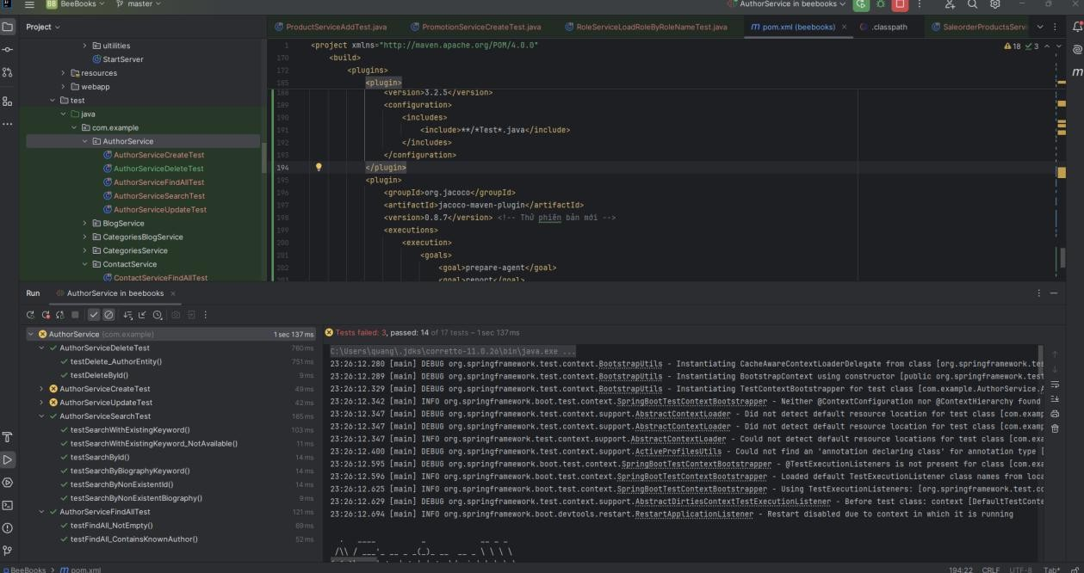

* + **UserService:** Pass/False 13/2

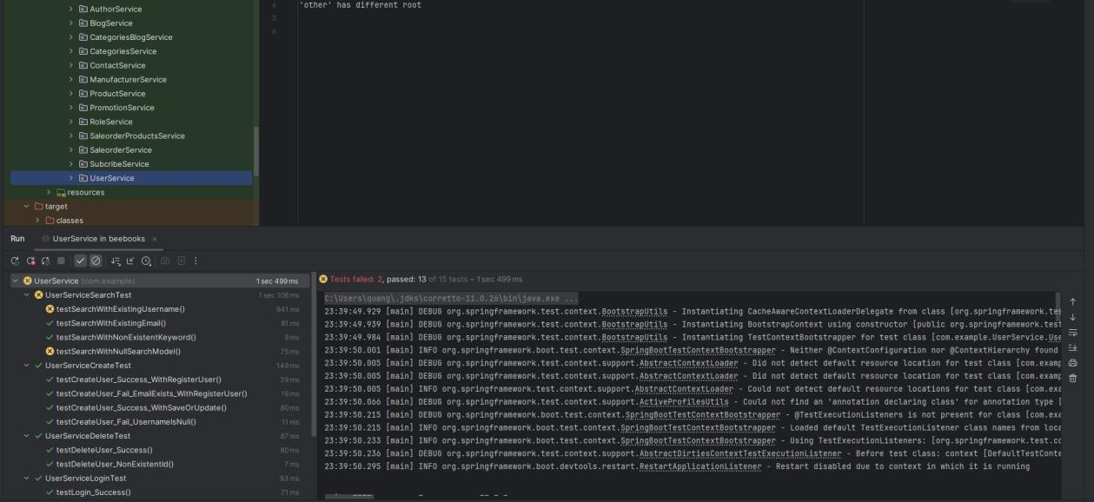

* + **SubcribeService:** Pass/False 8/1

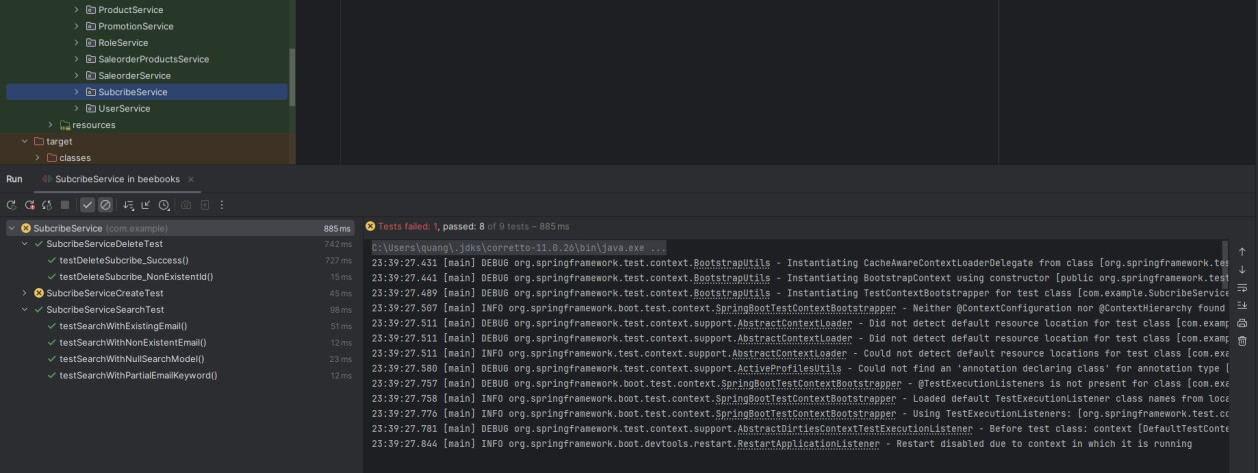

* + **SaleorderService:** Pass/False 11/3

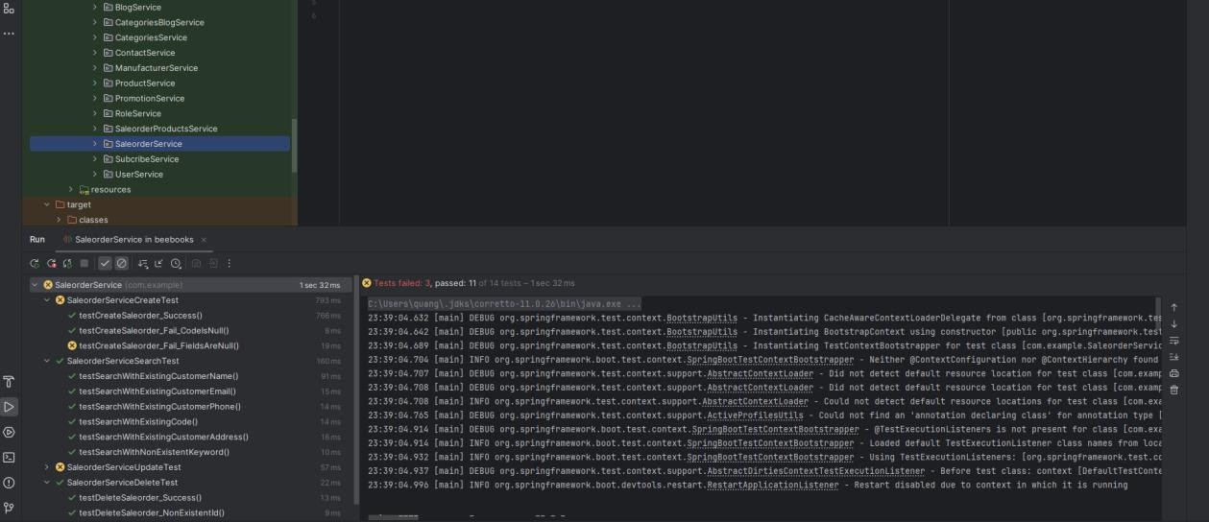

* + **SaleorderProductsService:** Pass/False 3/3

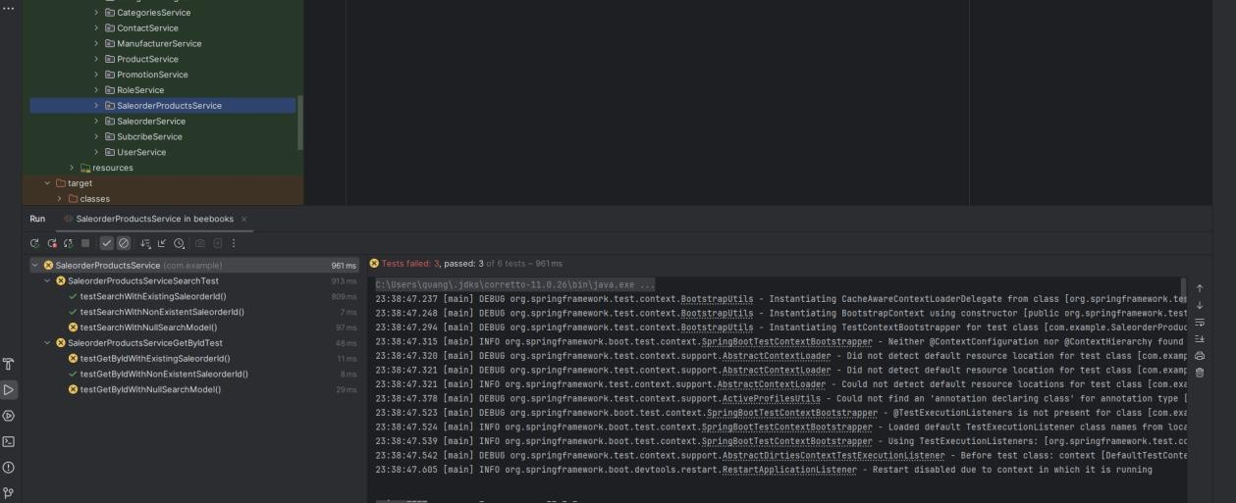

* + **RoleService:** Pass/False 3/2

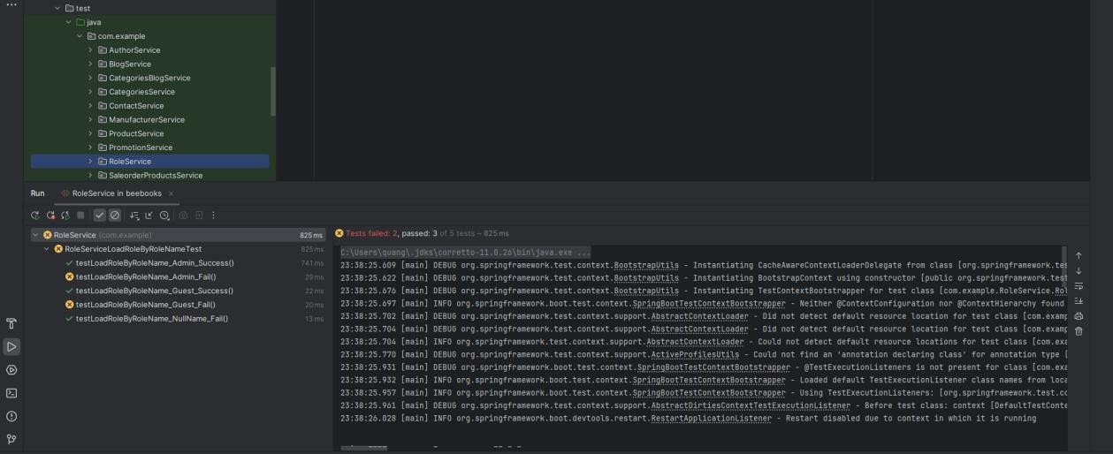

* + **PromotionService:** Pass/False 13/5

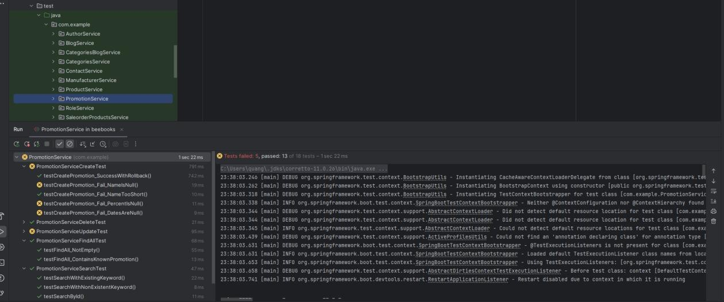

* + **ProductService:** Pass/False 11/3

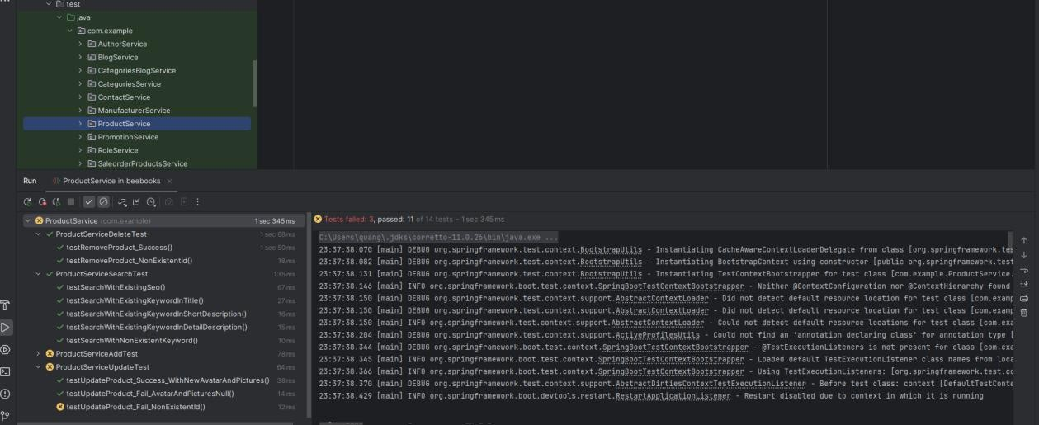

* + **ManufacturerService:** Pass/False 13/5

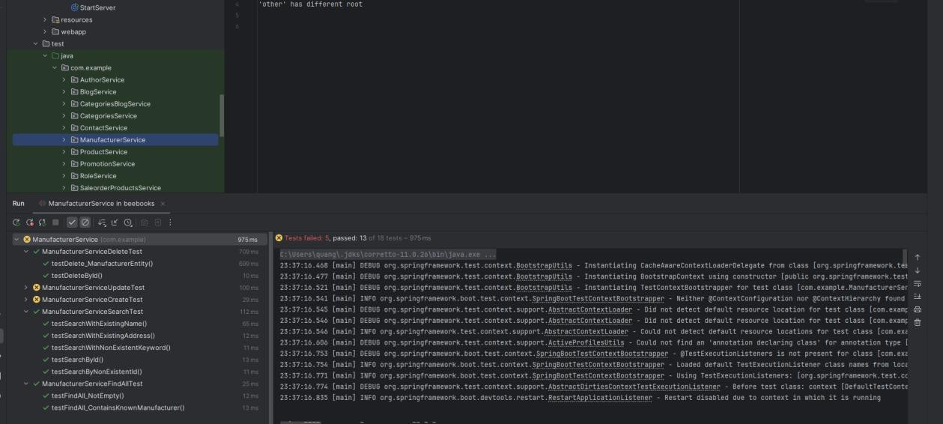

* + **ContactService:** Pass/False 11/0

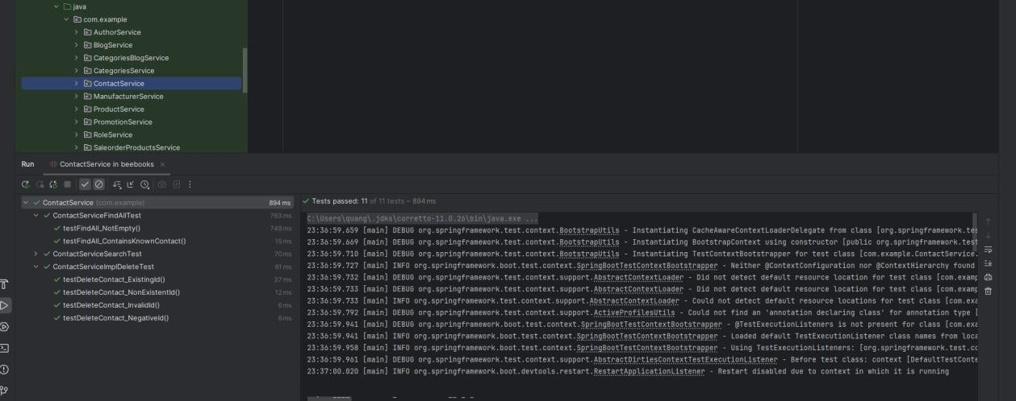

* + **CategoriesService:** Pass/False 9/9

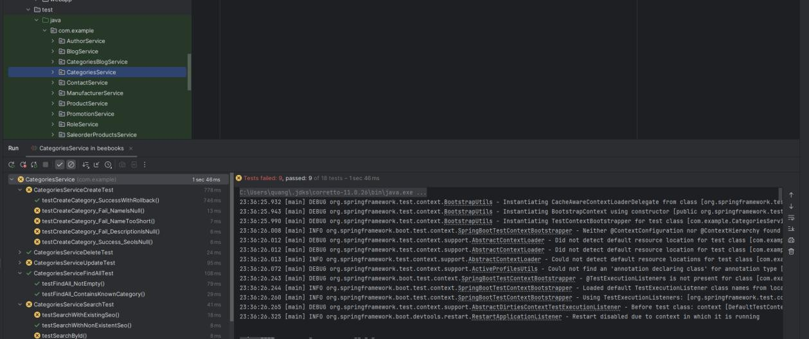

* + **CategoriesBlogService:** Pass/False 14/5

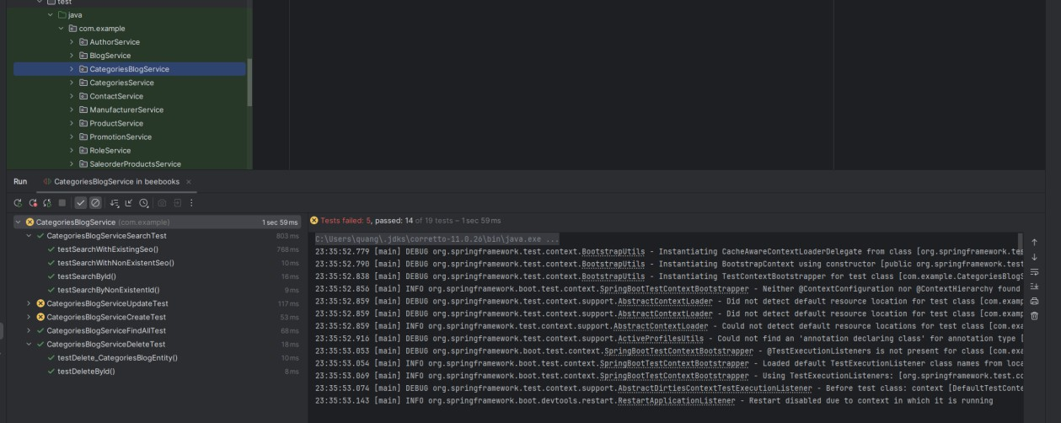

* + **BlogService:** Pass/False : 13/2

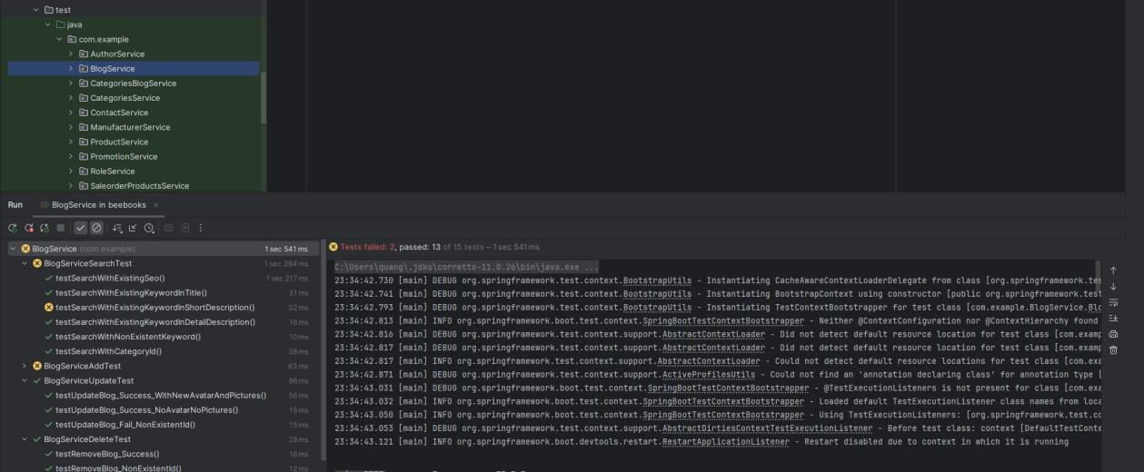

Tổng kết : Pass/False 136/43